1. 给自助机设置一个密码 inspur 即可

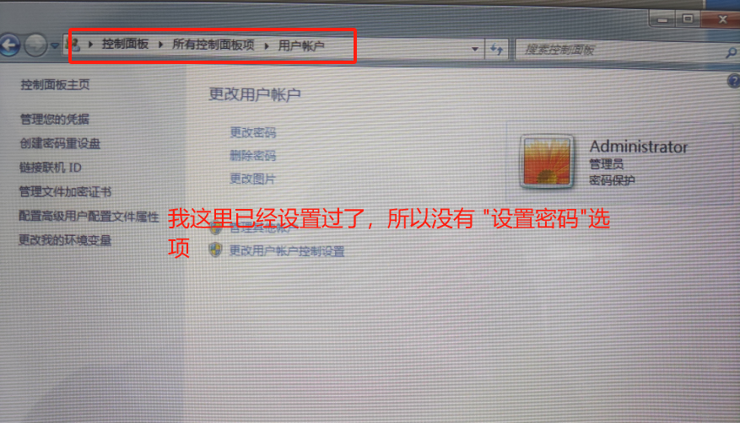

1. 点击键盘的 win+r 键

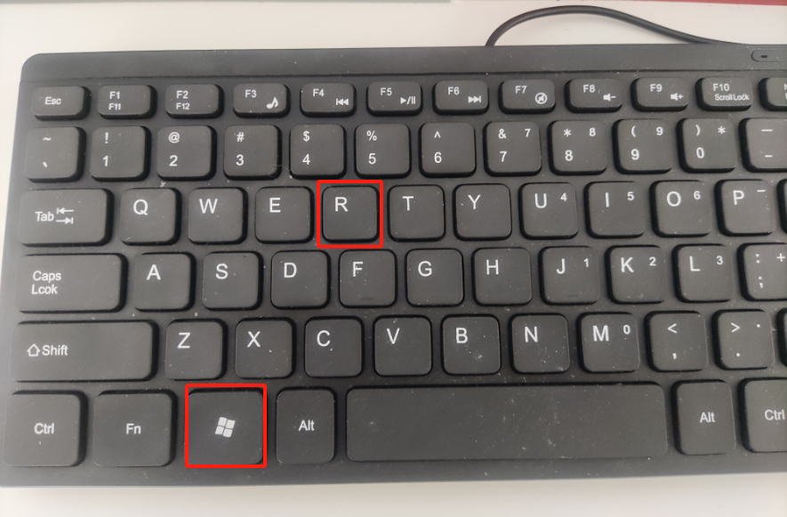

1. 屏幕的下方会出现一个运行框，并输入”netplwiz”,点击确定

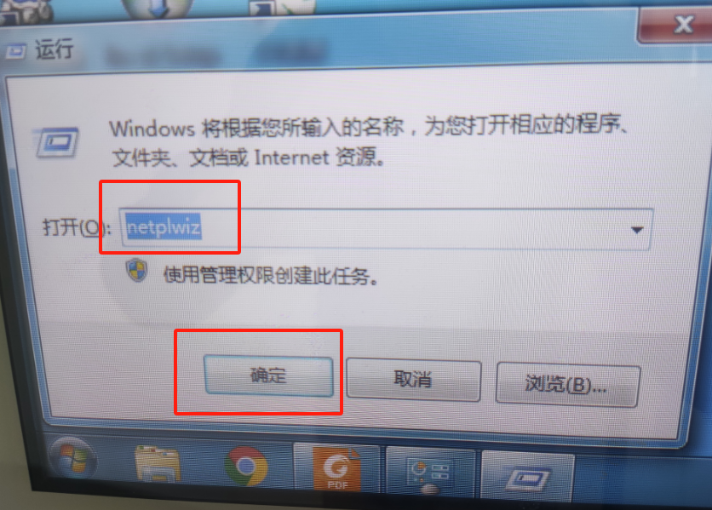

1. 点击“Administrator”账户，然后将“使用本机…..”取消勾选，最后点击确定

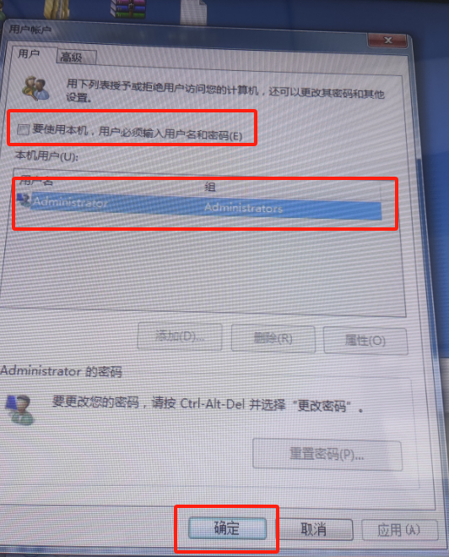

1. 会出现一个“自动登录”框，输入上我们刚刚设置的电脑开机密码即可

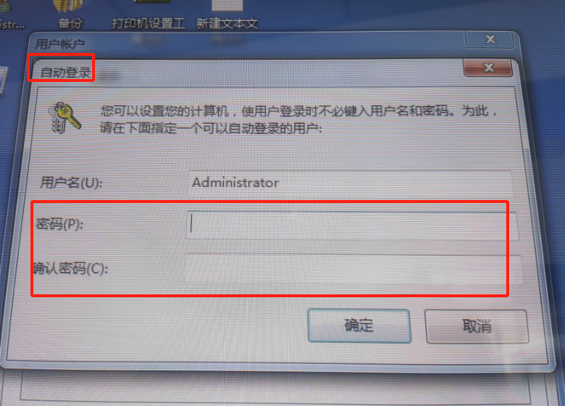

1. 重新启动计算机，查看配置是否生效